**Office365 пайдаланушыларына арналған аутентификация және құпия сөзді қалпына келтіру нұсқаулығы**

1. Веб-шолғышты ашып, веб-сайтқа өтіңіз "https://www.office.com/".

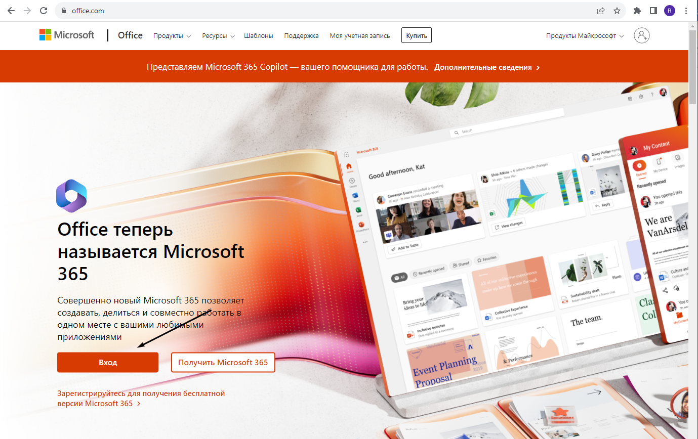

1. Беттің сол жағында "кіру"опциясын тауып, таңдаңыз. Тіркелгі үшін тіркелген логин мен құпия сөзді енгізіңіз.

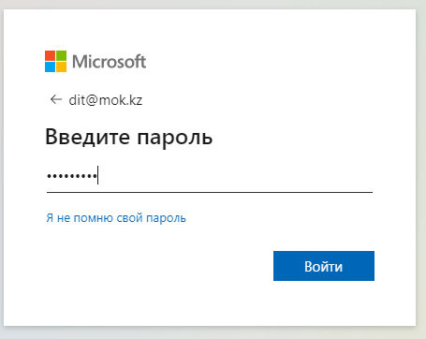

1. a. Сайтта логин мен парольді енгізгеннен кейін "https://www.office.com /" егер сізде "Microsoft Authenticator" қолданбасы арқылы аутентификаторды орнату мүмкіндігі болса, "кейінірек Орнату"түймесін екі рет басыңыз.

б. "Кейінірек сұрау" түймесін екі рет басқаннан кейін аутентификация әдісінің бақылауынан іріктеу мүмкіндігі пайда болады. "Келесі" түймесін басыңыз.

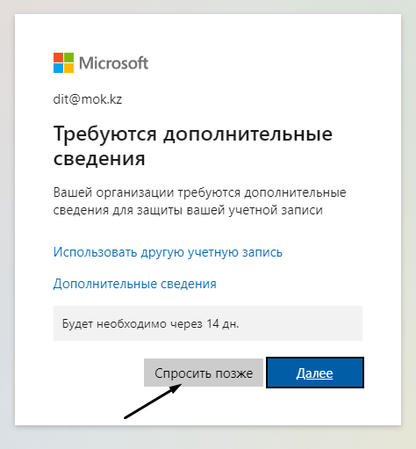

1. Тексеру коды бар SMS алғыңыз келетін телефон нөмірін енгізіңіз.

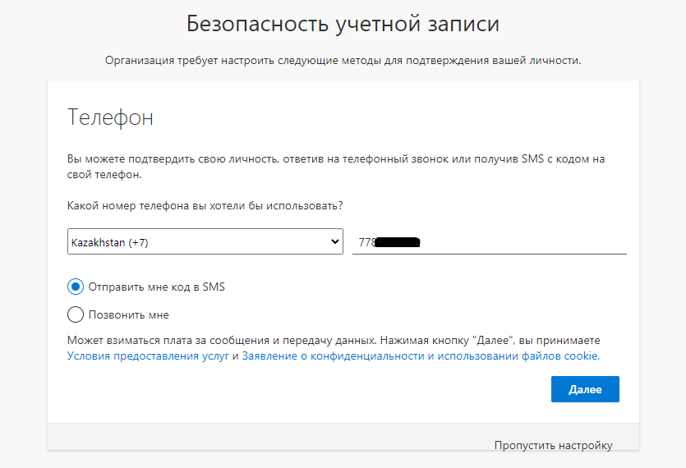

1. Алты таңбалы тексеру коды бар SMS Сіз көрсеткен нөмірге жіберілгенше біраз уақыт күтіңіз. Коды бар SMS алғаннан кейін сайттағы тиісті өріске алты таңбалы кодты енгізіңіз "office.com". аутентификация процесін аяқтау үшін" растау "немесе" Келесі " түймесін басыңыз.

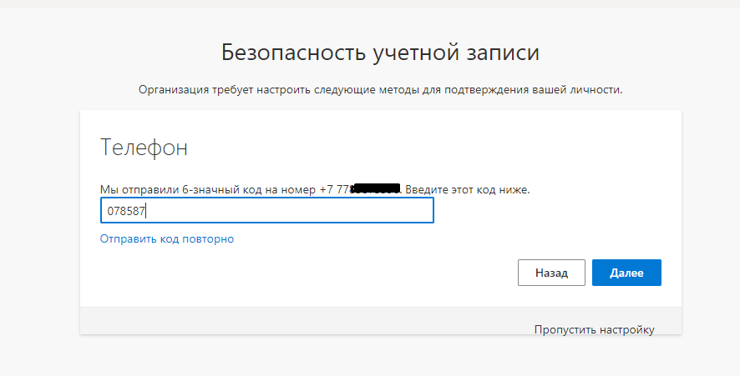

1. Құттықтаймыз! Енді сіз аутентификациядан сәтті өттіңіз және Сайттағы есептік жазбаңызға кіре аласыз "office.com".

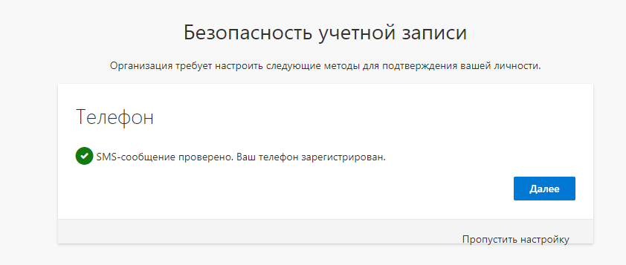

ҚҰПИЯ СӨЗДІ ҚАЛПЫНА КЕЛТІРУ

1. Веб-шолғышты ашып, сілтемеге өтіңіз: https://passwordreset.microsoftonline.com/ . Құпия сөзді қалпына келтіру бетінде Microsoft тіркелгісіне тіркелген логинді енгізіңіз. Әрі қарай, суретте көрсетілген таңбаларды енгізіңіз немесе дыбыстық файл ойнатылған кезде естілетін сөздерді енгізіңіз. Бұл сіздің робот емес екеніңізді тексеруге қызмет етеді.

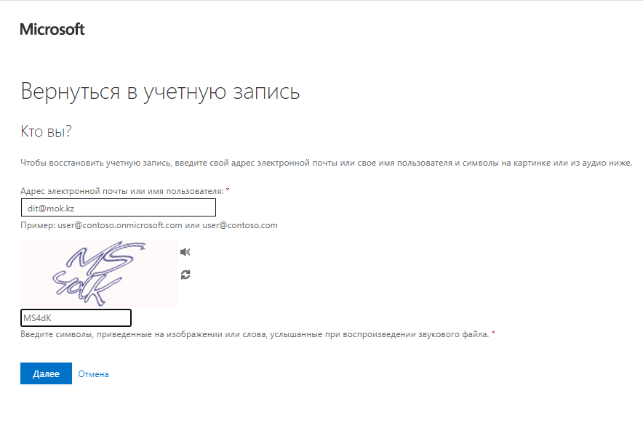

1. Құпия сөзді қалпына келтіру процесін бастау үшін "құпия сөзім есімде жоқ" опциясын таңдаңыз.

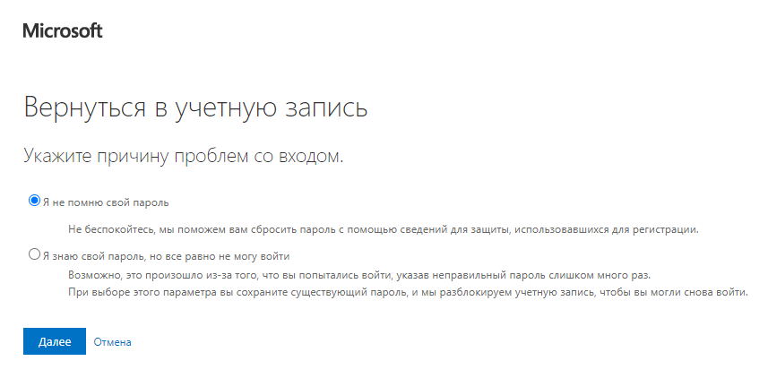

1. Келесі терезеде аутентификация үшін пайдаланған телефон нөмірін көрсетіңіз. Бұл шынымен тексеру коды бар SMS алуды күтетін нөмір екеніне көз жеткізіңіз.

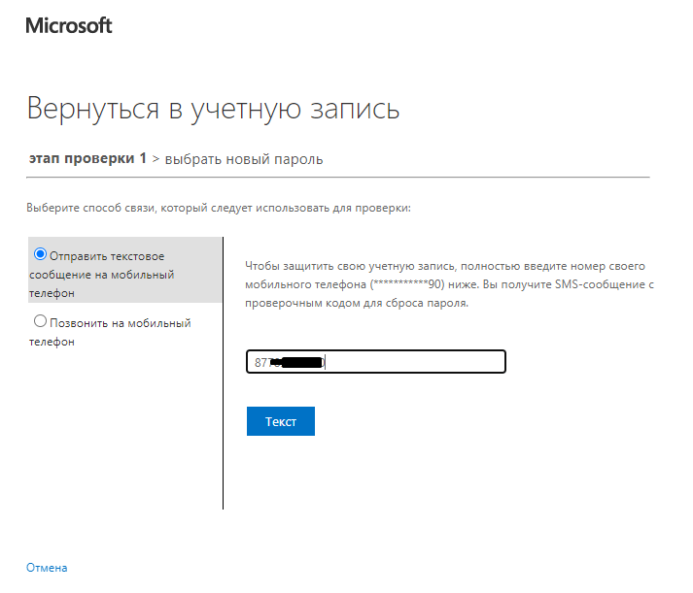

1. Сіз көрсеткен телефон нөміріне алты таңбалы тексеру коды бар SMS келгенше күтіңіз. Коды бар SMS алғаннан кейін сайттағы тиісті өріске алты таңбалы кодты енгізіңіз "office.com". тексеру кодын сәтті енгізгеннен кейін сіз парольді қалпына келтіру бетіне бағытталасыз.

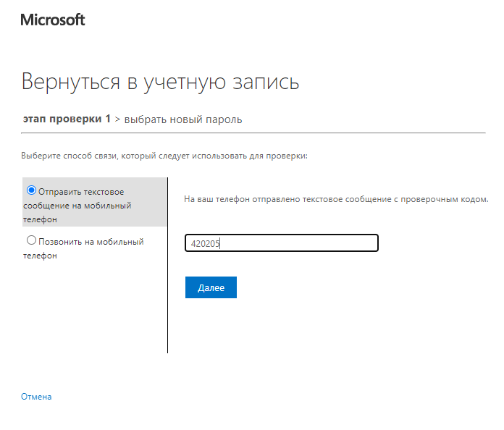

1. Құпия сөзді қалпына келтіру бетінде есептік жазбаңыздың жаңа құпия сөзін көрсетіңіз. Тіркелгіңіздің қауіпсіздігін қамтамасыз ету үшін әріптер, сандар және арнайы таңбалар тіркесімінен тұратын құпия сөздің сенімді екеніне көз жеткізіңіз. Жаңа құпия сөзді қайта енгізу арқылы растаңыз.

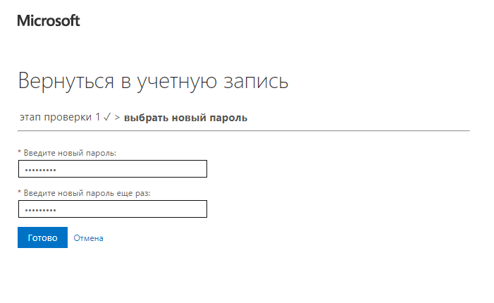

1. Құттықтаймыз! Енді сіздің құпия сөзіңіз сәтті қалпына келтірілді және сіз Сайттағы есептік жазбаңызға кіру үшін жаңа құпия сөзді пайдалана аласыз "office.com" және басқа Microsoft қызметтері.

